[**孙金龙**](https://www.zhihu.com/people/sun-jin-long-60)

公众号「金龙聊运营」

344 人赞同了该回答

UGC续篇来啦，解读短视频江湖规则，抖音和快手，谁才是短视频社区的终局？答案在此：

[孙金龙：抖音和快手，哪个才是短视频社交的终局？](https://www.zhihu.com/question/66687028/answer/244777066)

————分割线————

预警：这篇文章可能会花费你30分钟的时间读完。但相信我，你一定不会后悔哒。因为在你之后的运营生涯中，当碰到UGC的时候，一定会回来翻阅。  
因为它几乎包含了UGC的所有秘密

**《万字干货｜UGC的秘密，都在这了》**

今天，我们来聊聊UGC。

UGC不是工具产品，不是新闻客户端，不是电商或者游戏。只靠好产品不行（如足记），只靠业务逻辑不行（如头条），更不能每天喊用户“快来留言吧”（如美团）！UGC是一门**艺术**，一门构建生态的艺术。

成功构建一款UGC产品，你需要**取势、明道、优术**。

**取势**

几乎每个UGC平台的生与死，都伴随着互联网浪潮的更迭。

0X年，网民多是**精英阶层**，各类聊天室崛起。我高中的语文老师是名50多岁的饱学儒生，最喜欢新浪聊天室的对联雅座。你能想象么？每天几百个人热火朝天的对对联——一担重泥拦子路，两岸夫子笑颜回。

几年后，web2.0时代来临。上网人数进一步增多，也更加**年轻化**。主打明星八卦、小说连载的天涯、猫扑兴起。06年，当年明月的《明朝那些事儿》在天涯的煮酒论史板块连载，访问量迅速突破百万。

同期，网民基数的增大，让**垂直论坛**成为可能。阿北创办豆瓣，暗暗开始缓慢的用户积累。07年，张玮玮将自己的新歌「米店」上传到豆瓣，10年后，随着老狼在《我是歌手》上的演唱大火。

05、06年，**视频UGC**土豆、优酷相继上线。05年胡戈将陈凯歌的《无极》重新剪辑成短视频《一个馒头引发的血案》，成为爆款。但国内短视频制作能力过弱。优酷土豆很长时间内只能靠用户上传的盗版电影过日子。

接下来几年，网民基数进一步扩大，上网成为普通人**日常生活**的一部分。网络内容愈加**碎片化**。

10年，新浪微博上线，4年后登录纳斯达克。微博通过140字的限制降低了制造内容难度，文字与图片进一步融合，微博类产品创造了“关注”这个动作，内容分发有了全新的方式：基于关系链。

11年，苹果经典一代iPhone4s发布，同年小米1发布。**移动互联网**大潮来临。

11年，微信发布第一版。12年上线朋友圈，13年订阅号上线，同年微信注册用户突破6亿。成为亚洲区用户规模最大的App。

还是11年，知乎上线，13年开放注册，一年内注册用户由40万攀升至400万。

在这段时间，03年上线的家长帮，07年成立的宝宝树，05年成立的糗事百科等一批垂直UGC纷纷完成移动化，并迎来新一轮爆发性增长。新型导购类UGC蘑菇街，美丽说等出现。

一二线城市换机潮过后，**三四线城市**用户也开始弃用功能机，改用智能手机。

14年，GIF快手更名为快手，由工具切入短视频，迅速向三、四线城市下沉。采取同样策略的还有微博、OPPO、VIVO。

16年，陌陌推出直播业务。当年营收超过5亿美元。

**历次网民规模的扩充，终端设备的更迭，产业的变化，都会产生数个UGC平台。早或者晚，都不行。**

优酷生早了，本来是短视频UGC，活成了OGC，靠购买电影、电视版权+自制节目过日子。腾讯微博做晚了，只能草草收场。

UGC的特别，就在于内容是由用户产生，大量用户才能成势，构成UGC的生态。因此，时机的选择就显得异常重要。

取势，是一个UGC平台成功的前提。

**明道**

UGC的道，最核心的有两条。

**一） 别把鸡蛋放在同一个篮子里**

投资讲究风险错配，UGC讲究内容错配。

如果将UGC平台里的用户按粉丝量从高到低排布，可以得到下面的粉丝分布曲线图。

假设有两个平台的粉丝分布如下，平台A和平台B，谁更健康？

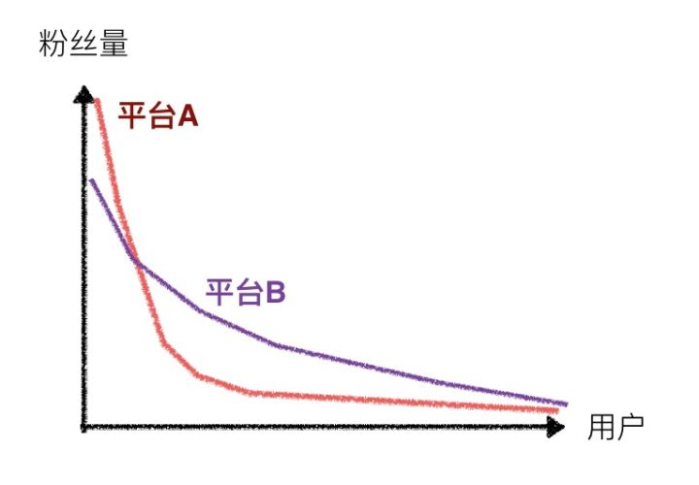

答案是平台B。

对于平台A，少量头部内容制造者聚集了大量粉丝。而绝大多数用户输出的内容则无人问津。这会造成两个问题。

**1）平台风险高**

顶级内容制造者一旦逃离，会带走大量用户，造成平台瘫痪。

**2）用户粘性差**

普通用户没有生产内容的动力，只会关注头部用户，这种单向的关注不足以形成**关系链**。而关系链是提升用户粘性的核心因素。

所以，平台A其实**不是UGC**，而是不折不扣的**PGC**，社交属性很弱。

再看平台B，粉丝集中度较弱，腰部用户产生的内容是才平台的中流砥柱。

因此，头部用户出逃对平台的损失很小。同时普通用户的内容也能得到一定量级的曝光，甚至互动，大家更乐意贡献内容，用户粘性较高。

平台B，才是**真正的UGC**。

所以，是不是UGC，看一眼粉丝分布曲线就知道了。

平台A们很喜欢争抢头部流量。去年的直播大战，多少个平台A花大价钱签几个自带流量的主播，砸全线资源去推。结果没多久主播又被其他平台挖走，还卷走了产品上原本就少的可怜的存量用户。

你说尴尬不尴尬？

这种尴尬事儿，知乎也做过一次。16年底，知乎邀请李笑来连做三次live，砸上了全站的资源，累计22.5万人收听。结果李笑来在live结束之后，自己做了类似live的产品“一块听听”，还通过这次live吸走了不少知乎的用户。很多知乎大V也都对这一事件颇有微词。

秒拍、小咖秀、大多数直播平台，都是典型的平台A。

秒拍副总裁刘新征曾说：尽管 UGC 贡献了秒拍90%以上的内容，但是从播放量看，排名靠前的 PGC 内容占比90%。小咖秀的问题也一样，明星表演吸引了大量用户，但普通用户拍出来的东西却没人看。

知乎、陌陌、快手，则是典型的平台B。

陌陌平台的主心骨是一批腰部的内容生产者，top10公会对直播收入的贡献只占3%左右。快手同样如此，这也是为什么在火山小视频2000万挖走MC天佑之后，快手只是微微一笑。

粉丝分布曲线的背后，其实是平台的运营策略，其核心是内容分发机制。关键在于，运营策略和分发资源倾向于哪部分用户。

**二）保持克制**

对UGC来说，最可怕的就是内容的水化。而避免水化，UGC的运营往往需要极强的克制力。

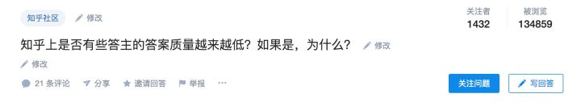

保持克制体现在三个层面。

**1）产品功能**

好几年了，不少人都呼唤知乎支持GIF，但知乎直到17年中旬才支持。原因很简单，就是担心满眼的GIF图片损害知乎的内容调性，引起产品水化。

同样，快手App里一直没有转发功能。因为担心有了转发之后，top内容被大量转发，流量向头部聚集，UGC属性被弱化。

**2）推广节奏**

每一家UGC，都有自己的一套**社会规则**，比如哔哩哔哩的弹幕礼仪，知乎的谢邀和没有帮助。熟悉和适应这套规则是需要时间的。

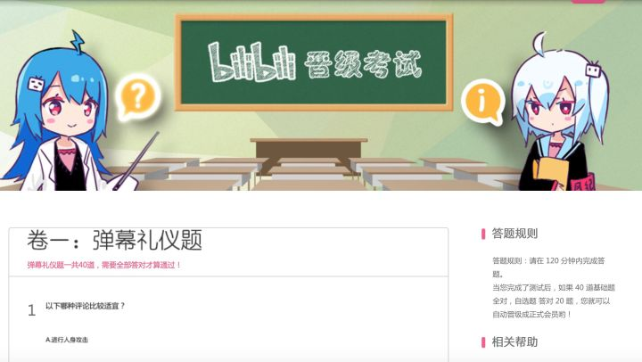

如果短时间内涌入大量新用户，他们会产生大量与平台调性完全不匹配的内容，并通过评论、赞、踩等方式对存量内容分发产生干扰。

这时老用户就会发现，内容变水了。

因此，UGC在推广节奏上，往往会相当克制。比如知乎、天涯、PMcaff、糗百，都在相当长时间里通过**邀请码**通知社区用户的增长速度。

**3）平台变现**

变现的关键在于对**用户价值**的作用。**创造**还是**消耗**用户价值，这是个问题。

比如**广告**就是典型的消耗用户价值，因此各家UGC对待广告的态度非常谨慎。知乎的原生广告、微信的朋友圈广告，都实验了很久，体验也十分完善，但仍保持很少的投放量，担心影响**用户体验**。

陌陌16年1月试水**直播**，发现效果很好，但迟迟不敢放大规模，担心损害产品本身的**社交生态**。一直等到通过数据分析，发现参与直播的用户社交活跃度没有受到影响，甚至**略有提升**，才开始大规模推广直播。

反观天涯论坛，放任各公关公司、广告公司大量注水，自身又不加节制的投放广告，形式也是简单粗暴，引起老用户的大规模逃离。web2.0时代的网站，在移动时代成功转型的有不少。号称全球华人网上家园的天涯论坛，却最终难逃一死。

**三）总结**

UGC往往十有九死，战略错误是重要原因。UGC的战略至少包含两点：

**1）通过合理的内容分发机制保证流量不过度向头部集中**

**2）在运营中保持理性和克制**

是为**明道**。

**优术**

借用罗胖的概念，UGC更像一颗种子，只要你浇灌，它就生长。它是**时间的朋友**，时间越久，价值就越大。而你浇灌它的方式，决定了它长成的样子。

每个UGC平台的建立，都大体分为4步。

**一）找到那群人**

有这么一群人。

- 他们往往处在内容金字塔的**次级**而非顶级，还不是大神。

- 他们具有一定的**内容输出能力**。

- 他们对这个领域**充满热爱**，并且已经默默耕耘了一段时间。

- 他们往往会有一定的**小圈子**，有时候搞定一个，就能搞定一帮人。

这群人，才是真正的**种子用户**。

你需要找到他们，讨好他们，请他们吃饭，陪他们一起玩，弄懂他们的喜好和需求，囤积好你的种子用户。

**二）内容初始化**

在这一阶段，我们要解决以下问题：

**1）尽可能降低门槛**

降低内容的制作门槛，类似于渠道下沉、降维打击，能让你避免与已有UGC平台争抢存量用户，而是获取全新的**增量用户**。

降低门槛的方式有很多。

比如**工具降低**。美拍让普通人也能拍出不错的视频，圈到了一批缺乏视频制作能力，却有足够创意的内容生产者。荔枝FM通过手机录制节目+免费存储，吸引了大批电台发烧友。

比如**粒度降低**。从博客到微博，从长视频到短视频，内容粒度越来越小，制作和消费的成本也越来越低。微博比博客好写，短视频比短片好拍。

比如**社交压力降低**。Snapchat的阅后即焚，快手的low，脉脉的匿名聊天，都降低了用户的社交压力，让他们更乐意产生内容。

**2）内容标准化**

标准化往往包含软硬两部分。

硬的标准化是**编辑器**，是**形式**上的标准，比如新浪微博的140字、抖音里的配乐、小咖秀的视频片段，豆瓣&大众点评的打分体系。

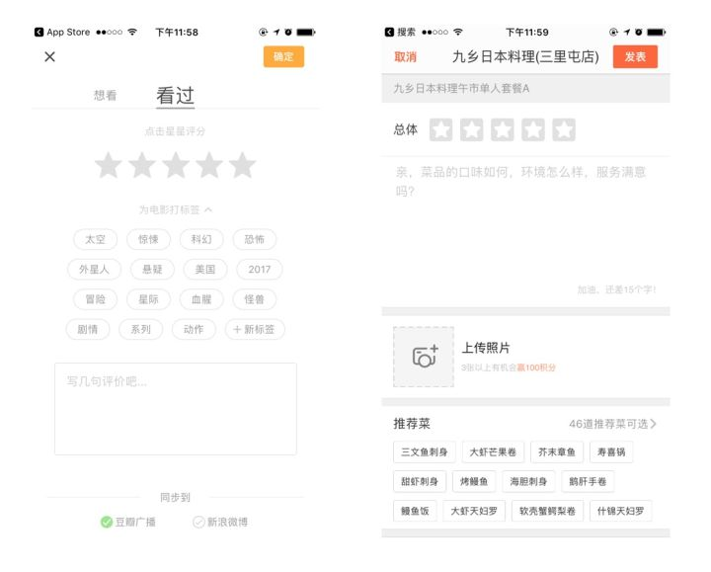

这种标准化保证了平台内容的形式和样式，也便于后续的内容分发。

软的部分是**平台规章**，是**调性**上的标准。

比如知乎在用户注册之后，会通过一系列官方问答教育和引导用户，如何使用知乎平台。

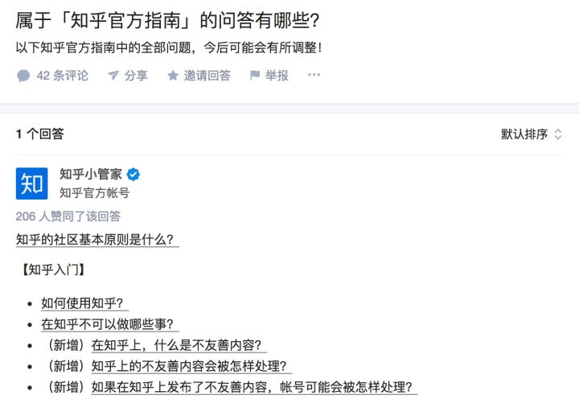

如何制定标准，是否合理，就看你在第一个阶段（找到那群人）下的功夫了。同时这套标准并非一成不变，而是随着平台的演化逐步迭代。

**3） 内容填充**

平台初期，运营人员往往要**手动填充**精选的内容，同时通过**话题运营**的方式，引导种子用户生产内容。

内容产生后，更是要把公司里所有的人都拉上，各种点赞、评论。通过迅速的**反馈**和充分的**尊重**，激发你的种子用户创造更多内容。

平台的初始内容和话题，往往决定了其相当长时间内的**调性**。

比如知乎，最开始主要内容是互联网创业，大V是类似”温兆伦“这类的程序员们。后期内容才逐步丰富，轮子哥也化身带看党，专门给爆照的妹子点赞。

**三）内容分发**

当这群人终于积累了一定量级的内容后，分发就变得异常重要。

UGC最核心的秘密，是**赞、评论、关注**。

我的朋友小明做了个漫画公众号，只有5个粉丝。第一篇发完以后，觉得看不到希望，放弃了。过了半个月登录公众号，在后台发现一个小萌妹的留言：姐姐你怎么不更新呀，我超喜欢你的漫画的！小明当时激动的涕泗横流，当晚就熬夜又更了一篇。

我做公众号「金龙聊运营」的时候，前几篇文章阅读量都是个位数，也一度不想做了。忽然有一天，我发现每篇文章都被点了一个赞，有一个留言。打开一看，原来是我老婆，她说你写的真棒。这让我坚持到现在。

UGC的背后是**社交**，内容制造者最核心的需求，是**其他用户的肯定**。

而**分发机制**决定了曝光量和匹配度，进而决定了不同用户得到赞、评论和关注的数量，并最终决定了**社区的结构和调性**。

分发机制的背面是**惩罚**，是对违规和不符合调性内容的果断打压，比如知乎的折叠机制。

你会发现，不同UGC社区的实质性区别，不在于用户low不low，女权多不多，妹子好不好看。**分发机制**才是内容社区的**核心**。

分发分为站内分发和站外分发。

**1）站内分发**

**千人一面**：榜单和话题，是典型的站内分发。话题是个很好的工具，可以根据时间和事件节点，将优质内容进行整合，集中呈现。

**千人千面**：feed流×机器分发=千人千面。

分发的依据包括兴趣、位置、关系链、热门和人工推荐等。

兴趣：几乎所有内容App，注册后都要求你选取几个感兴趣的领域，就是为了根据兴趣分发内容。

位置：典型的是陌陌、快手。位置分发有社交的意义，同时资讯类内容天然具有地域属性。

关系链：通过关注动作构建关系链，并进行分发。

热门：当前热门内容的露出。

人工推荐：由运营人员人工筛选出优质的有潜力内容进行推荐。

各家feed流都是以上依据的综合结果，比如知乎首页的信息流，是关系链+兴趣（关注话题、领域、专栏和收藏夹），发现栏则是热度+人工推荐。微博信息流是 热门+关系链+广告。

**用户专辑**：由用户自发生成的内容专辑，如知乎的收藏夹，网易云音乐的歌单等。用户专辑让内容的流转路径更加丰富。

**2）站外分发**

作为用户增长利器。站外分发分为**用户分发**和**平台分发**。

**用户分发**，是指用户自发将内容分享至产品外，一般是微信好友或朋友圈。用户分发比较讲究分发形式和时间点。比如网易云音乐的歌词分享就很棒。

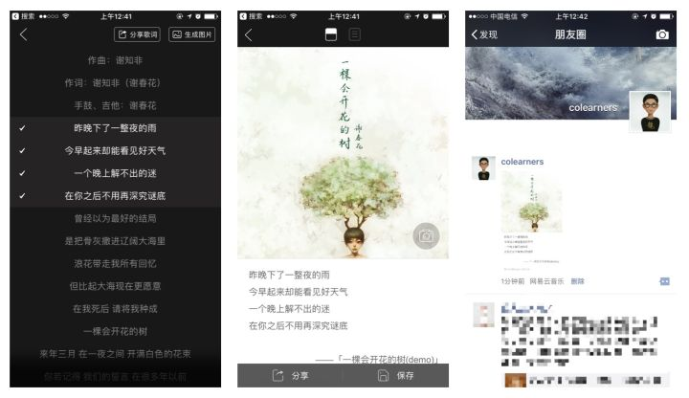

**平台分发**，是指运营人工筛选优质内容打包，在各个内容或资讯平台进行发布，或者通过邮件的方式向用户分发。

平台分发，讲究内容的传播性。粒度越小、话题越大众化，传播性越好。暴走大事件总是把视频里王尼玛的经典语录做成长图，在微博传播；知乎日报有不少内容是短小的回答和段子，都是出于减小内容粒度的考虑。

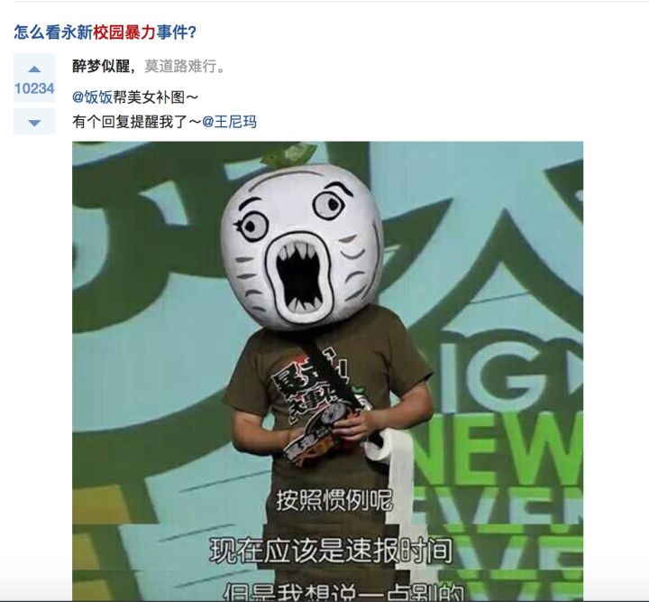

**四）有节奏的引入更多用户**

UGC平台推广的节奏很重要。引入一波用户之后，要进行用户教育，通过不断的话题运营和活动运营培养更多内容生产者，完善分发机制。

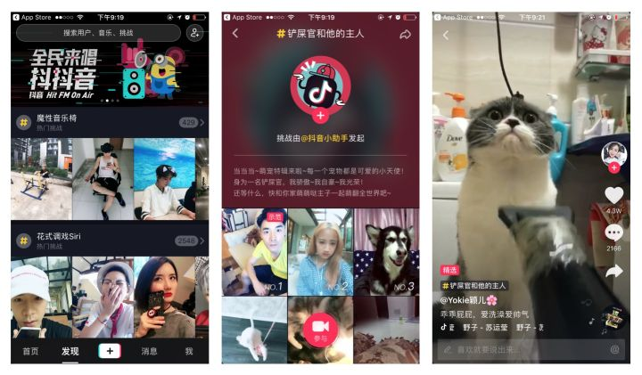

**五）总结**

从0构建UGC平台的过程大致如下：

找到那群人，在充分的了解之后，推动平台初始化，引入这群种子用户，沉淀一定内容后，引入新用户，逐步建立和完善分发机制，并通过站外分发和推广，有节奏的引入更多用户。

以上，就是UGC平台的生长过程。

**变现**

当平台的体量达到一定规模，头部内容生产者的变现就成了一个必须解决的问题。

内容生产者变现的方式，大体有四种。补贴、电商&广告、PR、知识付费。

**一）补贴：平台掏钱**

在平台初期，通过现金补贴的方式，迅速吸引内容生产者入驻，已经成了业内常见的做法。

补贴一般按曝光量计算，另一种说法是广告分成。不仅UGC，头条、大鱼号、去年的很多直播平台，也都采取类似方式。

这种方式有两个问题，一是**钱给不了太多**，聊胜于无，不足以吸引用户为你的平台贡献独创内容。更多是在其他平台发布后，再在该平台同步。

二则更为致命，现金补贴会吸引来大批的**羊毛党**，利用规则套利。头条号补贴高的时候，不少人批量注册几千个头条号，机器发文，一个月也能赚到1万多。甚至有些号靠手工或者机器抓取别的作者在其他平台发布的内容，立即发布在自己的账号上，靠打时间差赚取原创标记，骗取现金补贴。

对平台来说，这一方面会造成内容的水化，一方面则会劣币驱逐良币，影响原创作者输出内容的积极性。

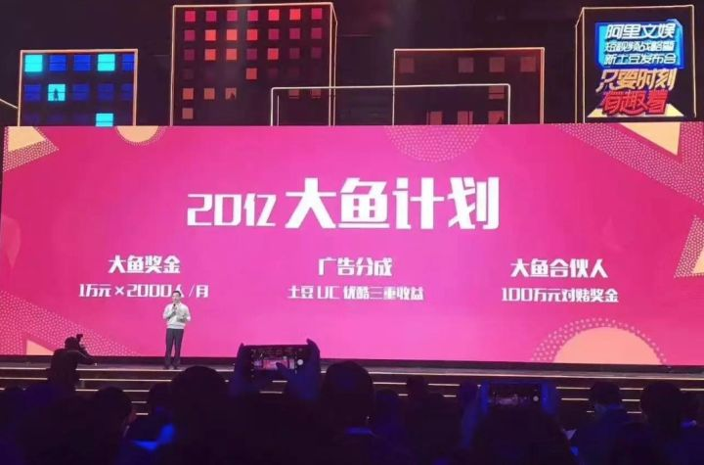

**二）电商&广告：商家掏钱**

对于电商变现，效果最佳的是**生态打通**。比如微博&淘宝。用户可以将淘宝商品直接分享到微博，会自动生成一条标准化微博，带有文字、图片和专属card。其他用户点击card后，可以直接跳转淘宝页面。整个过程非常流畅方便。

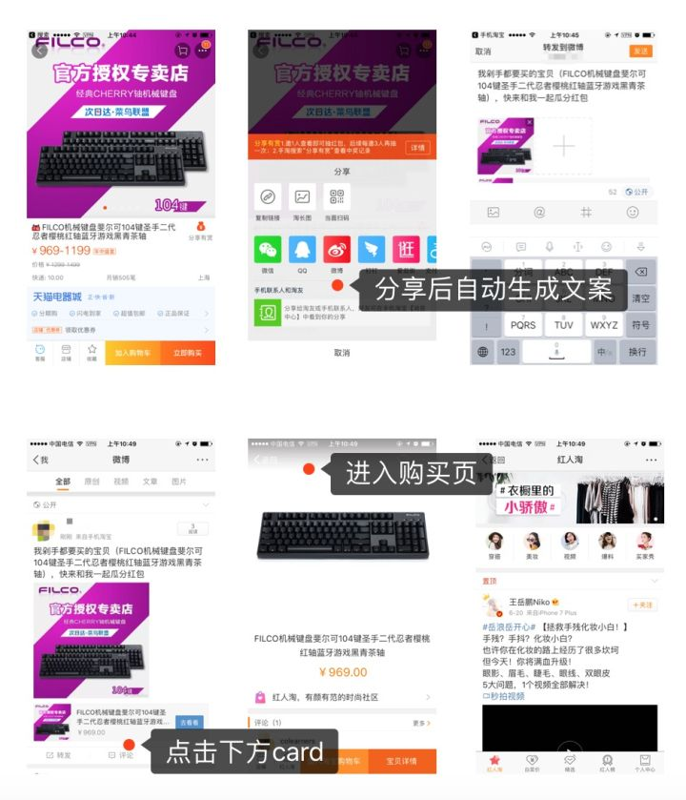

微信的小程序，也能协助内容生产者很方便的进行变现。这方面做的比较好的是白鸦的有赞。比如虎嗅的小程序「虎Care」就是通过有赞做的，主要售卖办公室零食和虎嗅周边。

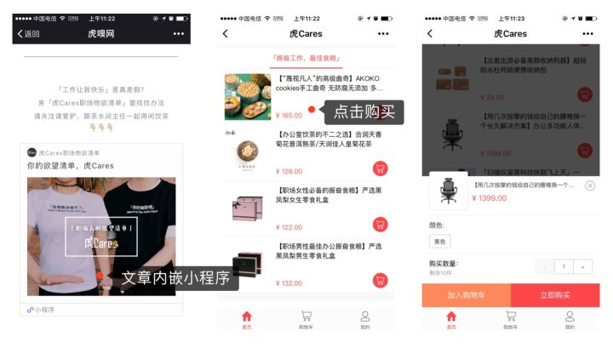

对于没有打通的平台，内容生产者们也会或明或暗的通过电商变现。快手上不少人将粉丝引流到微信，通过微店变现；大神若风和09则在直播的时候，卖卖肉松饼和鼠标垫。

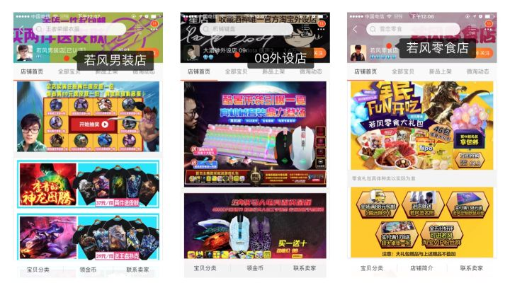

适当的广告和带货可以让平台蓬勃生长，但当平台**自身谋求变现**时，这些广告则相当于切掉了平台的一部分**广告流水**，势必遭到打压。

当年微博草根号火的时候，大号转发一条微博就要收5万。2011年，草根号“微博搞笑排行榜”一年的利润就达到1500万。

微博开始谋求商业化后，推出**微任务**系统，微博大号发广告必须通过微任务，平台分成30%，违规者直接删微博甚至封号。后来更是推出粉丝通等一系列信息流广告，帮助广告主更加精准的定位用户，草根大号们的日子愈加难过。

**三）PR：公关掏钱**

UGC平台专属变现方式，但仅限有影响力的**大平台**。

当年百度魏则西事件，某公司接了洗地的活，找到知乎大V群，当时就有很多人说这种断子绝孙的活不能接。但还是有些人接了。最后大量用户举报，甚至其他大V直接甩出接活群里的截图。结局是洗地的大V被知乎直接封号。

PR的背面则是付费删稿。前段时间乐视黑稿满天飞，可能是因为乐视实在没钱删稿了。

**四）知识付费：用户掏钱**

知识付费主要包含打赏和内容付费两种形式。

**打赏：**

打赏是非强制行为——**爱的供养**。

打赏的价值不在钱，而在于对内容创造者的激励，以及创造全新的用户关系——**付费用户**。付费用户的**粘性**往往要高出普通用户很多。

当然秀场直播里的打赏另当别论。

**内容付费：**

内容付费是16年开始崛起的全新付费形式，一般分为三类，**订阅专栏、咨询服务、讲课**。

**订阅专栏**以得到和喜马拉雅为代表，一般一次订阅1年的专栏，形式为**1对多**，内容制造者边际成本为0，本质是出版社模式，是内容金字塔顶端的**top级生产者**首选。

**咨询服务**以分答和在行为代表，形式为**1对1**，按次收费，边际成本较高，是内容金字塔**腰部生产者**的选择。

**讲课**以知乎live，一块听听，分答小讲，喜马拉雅，虎嗅怒马为代表，形式为**1对多**，按课收费，边际成本为0，头部和腰部生产者都均可选择。

**五）总结**

对平台来说，补贴是烧钱，迟早要停，还得防贼。电商、广告、PR都会让内容水化。唯有内容付费，对平台的影响是**正向**的，帮内容生产者变现的同时，也为平台贡献了更多优质内容，增加了用户粘性，实在是个好模式。

这就是为什么，知乎将Live、书店、付费咨询、课程等整合为市场，并在底部导航栏的核心位置添加入口。这也是为什么，几乎所有的内容平台都上线了内容付费模块。

道理也很简单，**谁掏钱就讨好谁**。

这其实很有趣，最开始我们尝试复制美国的套路，卖软件。结果用户根本不买账，盗版软件满天飞。于是大家干脆**免费**，用免费吸引**流量**，靠售卖用户**注意力**过日子。所以那时候，标题、配图、关键字，都比内容本身重要。关键在于尽量吸引点击，售卖流量。

终于，随着人均收入水平的增加，和移动支付习惯的养成，大家乐意为内容付费了。为内容付费的实质，**是用户自己花钱买回了注意力**。

就在这一两年的时间里，所有的内容平台几乎都上了付费模块，视频网站的VIP大卖，腾讯拿下纪念碑谷2的中国代理，布局独立游戏，付费游戏不靠广告和各种付费道具存活成为可能。这是内容生产者的好时代，也是UGC的好时代。

祝愿所有的内容生产者，在这个时代活的更有尊严。

以上，就是UGC平台的秘密。